**《分数的意义和性质（一）》学程拓展**

1.看着这个图形，说一说你能写出什么分数？

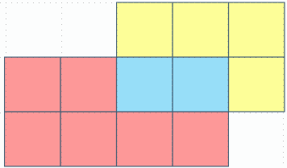

黄色部分占整个图形的（ ）；蓝色部分占（ ）的 $\frac{2}{4}$；（ ）占红色部分的 $\frac{4}{6}$。

2.请同学们运用今天所学的知识，在学习单的空白处画一画，在图中表示出一个或几个分数，并写一写这些分数表示的意思。